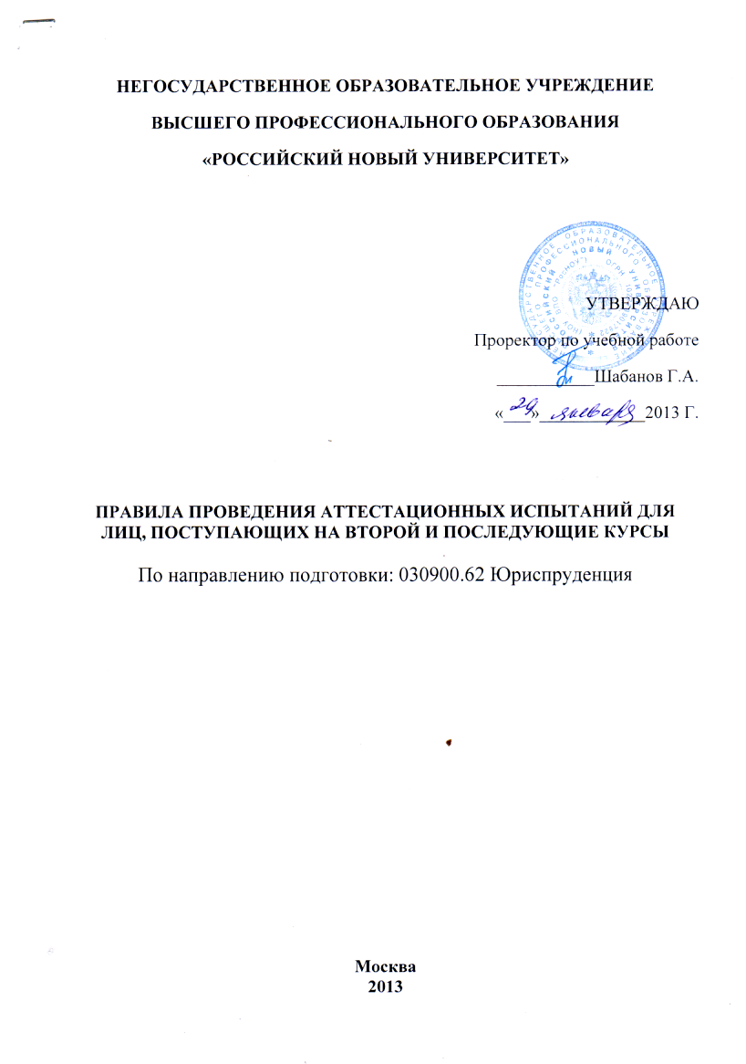

1. Требования к знаниям поступающих

Вступительные испытания по направлению подготовки 030900.62 Юриспруденция проводятся в форме собеседования.

В процессе собеседования поступающие должны:

- уметь определять основные понятия, выделять их признаки и существенные свойства;
- устанавливать связи с другими понятиями, выделять общее,
особенное и отличное в них;
- разбираться в отображаемых понятиями, категориями и терминами общественных, правовых явлениях и процессах, оценивать их;
- сравнивать изученные социальные объекты и объяснять их;
- иметь творческое логическое мышление;
- уметь дать мотивированный, развернутый, структурированный ответ
на открытые вопросы.

Порядок проведения собеседования

Собеседование по дисциплинам проводится в устной форме. Устный экзамен у каждого поступающего принимается комиссией в составе председателя и двух ее членов. Поступающему задается три вопроса, на каждый из которых поступающий даёт развернутый ответ, в процессе сдачи экзамена абитуриенту могут быть заданы дополнительные вопросы как по содержанию вопросов, так и по любым разделам предмета в пределах программы вступительного испытания. Абитуриент готовится к ответу, делая записи на специально проштампованных листах.
В помещении, где проводится экзамен, могут одновременно находиться не более 4 абитуриентов, готовящихся к ответу.
На подготовку к ответу абитуриенту предоставляется не менее 30 минут.
Процедура собеседования оформляется протоколом. Все вопросы экзаменаторов фиксируются в протоколе.
После того, как абитуриент ознакомился с содержанием проблем, он может, не отходя от стола членов комиссии, обратиться с просьбой о замене вопроса. Если абитуриент занял место в аудитории и приступил к подготовке, замена вопроса не допускается.
После подготовки к ответу или по истечении отведенного для этого времени, абитуриент сообщает председателю комиссии о готовности и с его разрешения или по вызову отвечает на поставленные вопросы.
Ответ абитуриента выслушивается всеми членами комиссии. Члены комиссии делают краткие заметки по ответам и оценивают абитуриента. После ответа на все вопросы абитуриент сдает лист с записями.
Абитуриенты, замеченные в помощи друг другу, а также пользующиеся неразрешенными пособиями и различного рода записями, а также нарушающие установленные правила на экзамене, привлекаются к дисциплинарной ответственности. По решению председателя комиссии им могут даваться другие или дополнительные экзаменационные задания.
Продолжительность собеседования членов комиссии с одним абитуриентом - до одного академического часа. Собеседованием руководит председатель комиссии. Ответ абитуриента представляет собой всестороннее, глубокое и аргументированное раскрытие проблемных вопросов психологической науки. После ответа он сдает черновые записи секретарю комиссии и, с разрешения председателя, выходит из аудитории.

Результаты сдачи аттестационных испытаний оцениваются «зачтено» и «не зачтено».

Оценка "зачтено" выставляется если:
- абитуриент глубоко и всесторонне усвоил программный материал;
- уверенно, логично, последовательно и грамотно его излагает;
- опираясь на знания основной и дополнительной литературы, тесно привязывает усвоенные научные положения с практической деятельностью юриста;
-умело обосновывает и аргументирует выдвигаемые им идеи;
- делает выводы и обобщения;
- свободно владеет системой юридических понятий.

Оценка "не зачтено" выставляется если:

- абитуриент не усвоил значительной части программного материала;
- допускает существенные ошибки и неточности при рассмотрении юридических проблем;
- испытывает трудности в практическом применении знаний;
- не может аргументировать научные положения;
- не формулирует выводов и обобщений;
- не владеет системой психологических понятий.

Решение об оценке принимается большинством голосов открытым голосованием, в котором участвует только члены комиссии и после этого объявляются абитуриентам.
Правила проведения аттестационных испытаний в форме собеседования с абитуриентами по изученным ими проблемам обсуждены и одобрены на заседании кафедры государственно- правовых дисциплин.

Протокол № 6 от 12 марта 2013 года.

Декан юридического факультета А.А. Тыртышный

